你是如此美的女子，你削葱根样的十指却织不出属于你自己的幸福，你含朱丹样的口吐出的却是黄昏下相见的断肠言！问世间情为何物，直教人生死相许。在漫漫长夜里，你坚强地与宿命相抗衡，像在沙漠里希冀绿洲一样找寻着美好的爱情，那清池中的圈圈涟漪是长夜里耀眼的火花。“举身赴清池”的那一瞬展现着凤凰涅槃式的悲壮！可是，我们只能眼睁睁地看着这美丽的爱情在自己眼前轻轻地、轻轻地碎了。千百年后，再让我们穿越历史来赶赴这场爱的传奇。
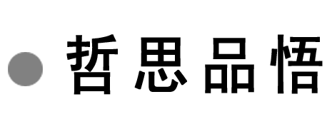
幸福的野葡萄
那株浓绿的野葡萄静静地站在路边，站在茂密的杂草、野花丛中，一下子照亮了我的眼睛，那上面挂满了紫的、红的、绿的野葡萄，如同一颗颗美丽的星星。我小心地摘下一粒，那甜甜略带点酸涩的滋味一下子浸润了我的整个身心，我感到一阵战栗般的美好。对于一个连饭都勉强吃饱的孩子来说，这种幸福是多么的弥足珍贵啊！为了尽量延长这样的时光，我轻轻地用杂草把那株野葡萄挡好，又以儿童特有的狡猾做了一些伪装。但第二天，当我来到藏有野葡萄的地方时，我不禁呆住了。那株野葡萄已经被拔了下来，蔫蔫的叶片上还挂着几滴露珠，像是谁的眼泪。野葡萄也被无可挽回地踏了几脚，到处都是散乱丢弃的野葡萄粒，有的已被踩瘪，浓浓的汁液溅到草叶上。可以想见，这一定是昨天放学以后哪个淘气鬼干的。我一下子被巨大的悲哀淹没，眼泪夺眶而出。
微感言：
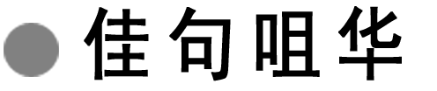
1．孔雀东南飞，五里一徘徊。
2．足下蹑丝履，头上玳瑁光。腰若流纨素，耳著明月珰。指如削葱根，口如含朱丹。纤纤作细步，精妙世无双。
3．君当作磐石，妾当作蒲苇，蒲苇纫如丝，磐石无转移。
4．举手长劳劳，二情同依依。
5．生人作死别，恨恨那可论？
一、作者视窗
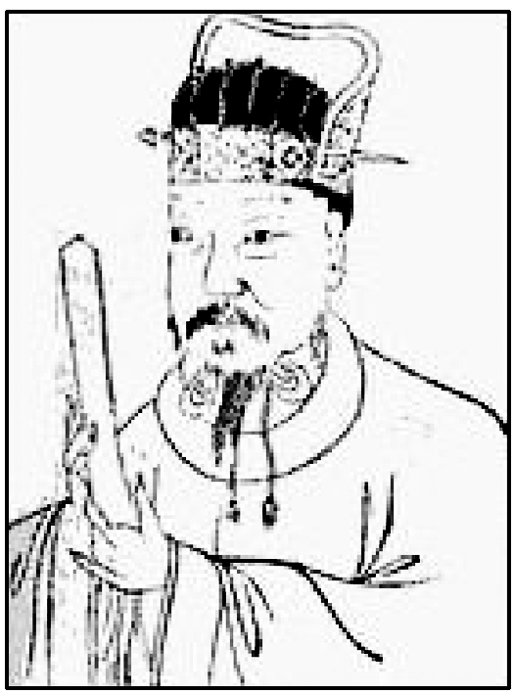
拥有爱的岁月永远韵味悠长。感动世人的，仍是那世间不离不弃的爱。你是一曲爱的绝唱，是执著于自由者的无奈选择，是对封建礼教无声的抗议！你就是被称为“古今第一长诗”的《孔雀东南飞》。
【注】 《孔雀东南飞》是我国文学史上第一部长篇叙事诗，沈归愚称为“古今第一首长诗”，与《木兰诗》(亦称《木兰辞》)并称“乐府双璧”及“叙事诗双璧”。后又把《孔雀东南飞》《木兰诗》与唐代韦庄的《秦妇吟》并称为“乐府三绝”，也是我国文学史上现实主义诗歌发展的重要标志。原题为“焦仲卿妻”或“古诗为焦仲卿妻作”，最早见于徐陵所编的《玉台新咏》，取材于东汉献帝年间发生在庐江郡(治舒县，汉末迁皖县，均在今安徽境内)的一桩婚姻悲剧。历代传唱，成为艺术创作不竭的源泉。
“乐府”本是汉武帝时开始设立的主管音乐的一个官署，主要职能是制定乐谱、训练乐工、搜集民歌及制作歌词等。魏晋时期，这一官署采集、演唱的歌词被称为“乐府”或“乐府诗”。它是继《诗经》、《楚辞》之后兴起的一种新诗体。乐府按内容可分为贵族文人之颂歌、军乐、民间歌辞三部分。其题材特点为：反映战争、徭役的痛苦及贫困；反映漂泊他乡的游子羁旅之悲；歌咏爱情婚姻，表现妇女的悲惨命运及封建礼教束缚；反映统治者的荒淫及人民的劳动生活；抒发饮酒求仙、人生无常的思想等。
二、写作背景
故事发生在“汉末建安中”，当时的背景是：汉武帝时，“罢黜百家，独尊儒术”，儒家的伦理纲常，逐渐占据了统治地位，并发展到相对严密完备的程度。在婚姻制度方面规定有“七出”、“天下无不是之父母”等等清规戒律。这个故事是以真人真事为基础进行创作的，在这一时代氛围里，在焦母的淫威下，刘兰芝与焦仲卿拒婚拒嫁，二人双双殉情。当时的人为此事感伤，作了此诗。
三、基础梳理
音准形正
1．单音字
①自缢( ) ②箜篌( ) ③伶俜( )
④葳蕤( ) ⑤鹄舫( ) ⑥踯躅( )
⑦鲑珍( ) ⑧晻晻( ) ⑨流纨( )
⑩赍钱( ) ⑪明月珰( ) ⑫青骢马( )
⑬槌床( ) ⑭腰襦( ) ⑮拊掌( )
答案 ①yì ②kōng hóu ③líng pīng ④wēi ruí
⑤hú fǎng ⑥zhí zhú ⑦xié ⑧yǎn ⑨wán ⑩ jī ⑪dāng ⑫cōng ⑬chuí ⑭rú ⑮fǔ
2．多音字
①公姥( ) ②遗施( ) ③便言( )
④否泰( ) ⑤重纷纭( ) ⑥著明月珰( )
⑦摧藏( )
答案 ①mǔ ②wèi ③pián ④pǐ ⑤chóng ⑥zhuó
⑦zàng
涵咏词义
1．词义理解
(1)徒留无所施：用
(2)何意致不厚：招致，招来
(3)举言谓新妇：开口说话
(4)伶俜萦苦辛：缠绕
(5)谓言无罪过：以为
(6)留待作遗施：赠送，施与
(7)于今无会因：机会
(8)却与小姑别：动词，退出来
(9)好自相扶将：扶持
(10)便言多令才：言辞敏捷/美好
(11)寻遣丞请还：不久
(12)登即相许和：立刻，马上
(13)作计乃尔立： 就这样
2．识记文言实词和虚词
(1)通假字
①终老不复取 “取”通“娶” ，迎娶
②蒲苇纫如丝 “纫” 通“韧”，坚韧
③摧藏马悲哀 “藏”通“脏”，脏腑
④府吏见丁宁 “丁宁”同“叮咛”，嘱咐
⑤箱帘六七十 “帘”通“奁”，女子梳妆用的镜匣
(2)一词多义
①适
②谢
③见
④故
⑤意
⑥迎
⑦结
⑧遣
⑨会
(3)虚词归纳
①若
②为
③相
④且
⑤何
四、文白对译
孔雀东南飞 并序

一、文本助读
《孔雀东南飞》通过刘兰芝和焦仲卿婚姻悲剧的叙述，揭露了封建家长制度和封建礼教摧残青年男女幸福生活的罪恶，歌颂了兰芝、仲卿忠贞不渝的爱情和对压迫的反抗精神，反映了人民群众对被迫害者的无限同情和追求婚姻自由、珍惜爱情生活的强烈愿望。
【结构图示】
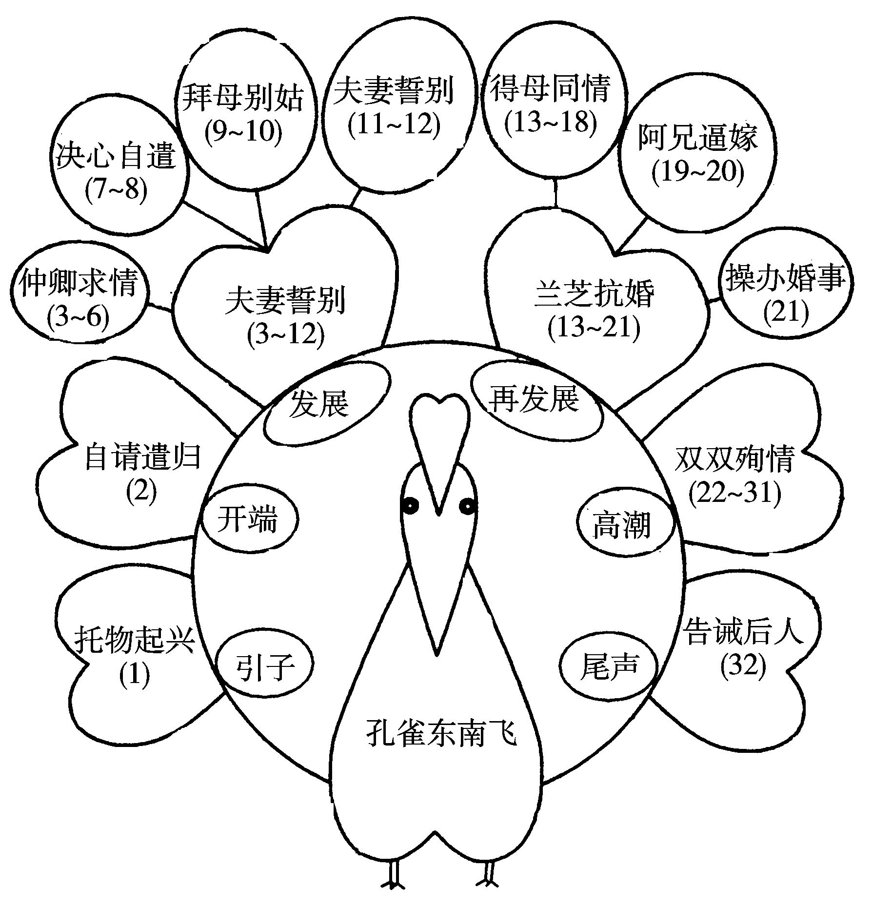
二、小组合作
1．古今异义
(1)共事二三年 古义：
今义：在一起工作
(2)蹑履相逢迎 古义：
今义：指迎合别人
(3)君家妇难为 古义：
今义：使别人为难，或客套话，用于感谢别人代自己做事
(4)妾不堪驱使 古义：
今义：强迫别人按自己的意志行动
(5)何乃太区区 古义：
今义：形容数量少，人或事物不重要
(6)感君区区怀 古义：
今义：形容数量少，人或事物不重要
(7)汝岂得自由 古义：
今义：不受约束，不受限制
(8)可怜体无比 古义：
今义：值得同情与怜悯
(9)自可断来信 古义：
今义：寄来的信
(10)处分适兄意 古义：
今义：对犯罪或犯错误的人按情节轻重做出决定
(11)叶叶相交通 古义：
今义：多指运输事业
(12)便利此月内 古义：
今义：没有困难，容易达到目的
(13)千万不复全 古义：
今义：务必
(14)本自无教训 古义：
今义：训斥
(15)勿复重纷纭 古义：
今义：多而杂乱
(16)便可作婚姻 古义：
今义：嫁娶的事
答案 (1)在一起过日子。(2)迎接。(3)难当，难做。(4)使唤。(5)愚拙。(6)情意真挚。(7)自作主张。
(8)可爱。(9)来送信的使者，此处指媒人。(10)处理安排。(11)交错相通。(12)吉利。(13)无论如何。(14)教养。(15)麻烦。(16)结为亲家。
2．词类活用
(1)槌床便大怒
(2)自名秦罗敷
(3)头上玳瑁光
(4)交广市鲑珍
(5)仕宦于台阁
(6)时人伤之
(7)孔雀东南飞
(8)勤心养公姥
(9)手巾掩口啼
(10)卿当日胜贵
(11)黄泉共为友
(12)昼夜勤作息
(13)中道还兄门
(14)逆以煎我怀
(15)留待作遗施
(16)戒之慎勿忘
(17)千万不复全
(18)足以荣汝身
(19)便利此月内
答案 (1)名词作动词，敲 (2)名词作动词，取名，名叫
(3)名词作动词，发光 (4)名词作动词，买，购买
(5)名词作动词，任官 (6)名词作动词，哀悼 (7)名词作状语，向东南 (8)名词作状语，用心 (9)名词作状语，用手巾 (10)名词作状语，一天比一天 (11)名词作状语，在黄泉下 (12)名词作状语，从白天到黑夜
(13)名词作状语，半路 (14)动词的使动用法，使……像受煎熬一样 (15)动词做名词，遗施之物，纪念品
(16)动词意动用法，以……为警戒 (17)形容词用作动词，保全 (18)形容词的使动用法，使……受荣华 (19)形容词的意动用法，以……为最吉利
3．偏义复词
(1)昼夜勤作息
(2)勤心养公姥
(3)我有亲父兄
(4)我有亲父母
(5)逼迫兼兄弟
答案 (1)“作息”，意义偏“作”。(2)“公姥”，意义偏“姥”。(3)“父兄”，意义偏“兄”。(4)“父母”，意义偏“母”。(5)“兄弟”，意义偏“兄”。
4．说出下列句式类型
(1)汝是大家子 (2)非为织作迟
(3)勤心养公姥 (4)俱会大道口
(5)今日被驱遣 (6)为仲卿母所遣
(7)渐见愁煎迫 (8) 便复在旦夕
(9)仕宦于台阁 (10)踯躅青骢马
(1)(2)________ (3)(4)________
(5)～(7)________(8)(9)________
(10)________
答案 (1)(2)判断句：“是”“为”表判断 (3)(4)省略句：省略主语；省略介词，“会(于)大道口” (5)～(7)被动句：“被”表被动；“为……所”表被动；“见”表被动 (8)(9)状语后置句：“便复在旦夕”即“便在旦夕复”；“仕宦于台阁”即“于台阁仕宦” (10)主谓倒装：“踯躅青骢马”即“青骢马踯躅”
5．翻译句子
(1)非为织作迟，君家妇难为！
译文：

(2)为仲卿母所遣。
译文：

(3)何言复来还！
译文：

(4)窈窕艳城郭。
译文：

答案 (1)(其实)并不是织得慢，(而是)你家的媳妇难做啊！
(2)被仲卿的母亲休回娘家。
(3)还说什么再回来的话呢！
(4)(她的)美丽在这城内外是出名的。
三、师生探究
1．诗歌的开头和结尾分别使用了什么手法？起到什么作用？
答：

答案 开头兼用了“比”和“兴”的手法，以孔雀失偶喻夫妻离散并用以兴起刘兰芝、焦仲卿彼此顾恋之情，用具体的形象渲染悲剧气氛，奠定全诗哀怨悱恻的感情基调。在结构上，开头的这一句也和结尾的鸳鸯双飞构成呼应关系，体现了构思的匠心和用心的良苦。构思上，也有统摄全诗、引起故事的作用。
结尾处运用了浪漫主义的手法。合葬化鸟，“仰头相向鸣，夜夜达五更”，生不能相守，死却能“相向鸣”，而且“夜夜达五更”。寄托人们追求自由恋爱、幸福生活的强烈愿望。诗最后说“多谢后世人，戒之慎勿忘”，更表达了激愤之情和美好心愿。
2．结合课文内容分析刘兰芝和焦仲卿的性格特点。
人物 | 表现 | 性格特点 | 形象总结
刘  兰  芝 | “十三能织素，十四学裁衣”“鸡鸣入机织，夜夜不得息”“三日断五匹” | ① | ⑥
刘  兰  芝 | “十五弹箜篌，十六诵诗书”，对焦母谦逊有礼，不卑不亢 | ② | ⑥
刘  兰  芝 | “妾当作蒲苇”“黄泉下相见” | ③ | ⑥
刘  兰  芝 | 却与小姑别，泪落连珠子 | ④ | ⑥
刘  兰  芝 | “何言复来还”“登即相许和，便可作婚姻” | ⑤ | ⑥
焦  仲  卿 | “誓不相隔卿”“结发同枕席，黄泉共为友” | ⑦ | ⑩
焦  仲  卿 | “府吏默无声”“卿但暂还家，吾今且报府” | ⑧ | ⑩
焦  仲  卿 | “故作不良计，勿复怨鬼神”“自挂东南枝” | ⑨ | ⑩
答案 ①勤劳能干 ②很有教养 ③爱情专一 ④善良友爱 ⑤外柔内刚，自有主意 ⑥刘兰芝是一个聪明、善良、爱劳动、重感情、忠于爱情的人。面对封建家长制的专横和凶残，她无所畏惧。她是我国古典文学作品中光辉的妇女形象之一 ⑦忠于爱情 ⑧懦弱 ⑨有反抗精神 ⑩忠于爱情，虽充满叛逆精神，但不敢直接抗争，只能消极反抗，忍辱负重。
3．第21段大力铺陈太守迎娶的豪华排场有何作用？
答：

答案 一是衬托刘兰芝不为富贵所动的品质；二是以太守家的喜庆和焦刘的凄悲对照，强化了悲剧性；三是反衬兰芝内心的痛苦和悲伤。
4．刘兰芝回家后，媒人两次上门说亲。第一次兰芝坚定拒绝了，而第二次为什么答应了？
答：

答案 第一次拒婚，是因为有母亲的理解和默默支持；第二次是兄长逼婚，她对哥哥的性格为人了如指掌，知道哀求不会有用，且兰芝的个性也不会去哀求，允婚是对命运的无奈，但从最后兰芝的选择可以看出她可能已暗下决心以死捍卫自己的爱情。允婚表面上看兰芝是屈服了，但实际上却包含着她忠于爱情，反抗封建礼教的刚烈的一面。
一、阅读延伸
真爱，地久天长
白祥飞
刚写下这个题目，恰好被老伴看见。她抢白道：“花甲老人了，还写什么真爱……”说罢，顺手在我的后脑勺上轻轻磕了一个“栗子”。我回头对她微微一笑，心想：真爱，你完全理解了么？
小时候喜欢看戏和电影，黄梅戏《天仙配》中有两句唱词：“你我好比鸳鸯鸟，比翼双飞在人间。”印象特别深，至今还会哼唱。人们把恩爱夫妻比作永不分离的鸳鸯鸟不是没有道理的。动物学家经过细致观察和考证后得出结论：不管是雌鸳鸯或雄鸳鸯，只要其中一只鸳鸯死去，另一只鸳鸯就不吃不喝，抑郁而死。
这是鸟类的真爱。
《孔雀东南飞》中的焦仲卿与妻子作别后，“自挂东南枝”。台湾著名女作家三毛，她在深爱的丈夫荷西离世后不久便自杀身亡，追随荷西而去。已故著名作家杨朔先生得知自己心爱的恋人在日寇敌机的轰炸中丧生，终身不娶。林埭镇新庄村妇女金云林，今年36岁，她的丈夫徐华明，五年前因车祸，导致第一腰椎粉碎性挫伤，她背着丈夫辗转江西、嘉兴、上海等地的6家医院，最后虽开刀救治，丈夫终因主神经受损，无法治愈，下肢瘫痪，肌肉萎缩，大小便全无知觉。面对这一切，她无怨无悔，悉心护理，五年如一日，竭尽妻子的义务。
这是夫妻间的真爱。
钱塘江北岸，独山脚下，有个以杀羊为业的人，每天晚上只睡一二小时。但他有个79岁的丈母娘，患有下肢瘫痪症不能行走，他每天背丈母娘上楼下楼，无微不至地服侍她，照顾她，毫无怨言。半年中，凡摩托车能开到的医院，他都送丈母娘去治病，花去2万多元医药费，病情却未见起色，急得他寝食难安。但他仍不愿放弃，继续四处求医问药。最后，他终于找到了一位祖传的针灸老中医。不管严寒酷暑，不管雨雪风霜，他驾着摩托车护送丈母娘去针灸治疗。经老中医60次治疗后，丈母娘那被判了“死刑”的双腿终于复活了。丈母娘高兴得逢人便说：“我家的白囡(她对女婿的爱称)比亲生儿子还要好上百倍呢！”
这是亲人间的真爱。
我的祖父曾经养过一只猫，长相并不好看，灰不溜秋的，雌性，我们叫它灰婆子。但这是一只勤快而又重感情的猫。它不仅把我家的老鼠消灭干净，还把左邻右舍家的老鼠也捕个精光。空时，它常常到野外去捕捉鹌鹑和稻鸡(长相跟家鸡相似的一种鸟)，自己却从不享用，衔回来放在屋檐下的一只竹筐里。一次，灰婆子出去狩猎，不慎踩上了捕黄鼠狼的人设下的“剪刀仙人跳”，夹断了左后腿骨。它忍痛拖着“剪刀仙人跳”逃回家，蜷缩在屋檐下的柴草里簌簌发抖，发出低沉的呻吟。祖父闻声开门出去一看，心痛极了。他忙把灰婆子抱进屋，放进柴禾囤里，小心翼翼地取下夹在灰婆子腿上的“剪刀仙人跳”，替它整骨接骨。然后敷上药，并用杨树板固定它的断腿。一个月后，断腿奇迹般接上了，没有留下伤残后遗症，跟从前一样蹦跳，灵活而敏捷。自此，灰婆子跟我祖父的感情深得无法用言语形容。祖父有喝夜茶的习惯，他每晚到小镇上去喝夜茶，灰婆子必定把祖父送到村口；祖父喝完夜茶回来，灰婆子必定在村口迎候他。祖父在前，灰婆子在后，一同回家，风雨无阻，从不间断。
十多年后，祖父患病卧床不起，灰婆子日夜陪伴在祖父的身边。我的祖父吃几口饭，灰婆子也到食盆里去吃几口饭；祖父滴水不进时，灰婆子也不吃不喝了。祖父病故，下葬，灰婆子像掉了魂似的一路追到坟地上，日夜守候在那里，饿得瘦骨嶙峋。我实在看不过去，把它抱回家，用鱼喂它，它闻都不闻一下。趁我不注意，它偷偷溜出门外，跌跌撞撞，艰难地爬往祖父的坟地，最后死在坟顶上。祖父若地下有灵，一定会感到欣慰的。
这是动物与人类间的真爱。
鸟类间的爱，夫妻间的爱，亲人间的爱，动物与人类间的爱——一切的一切，都彰显在天长日久的行动上和默默的温情之中……
哦，真爱，地久天长。
二、写法迁移
鲁迅说，悲剧是“将人生有价值的东西毁灭给人看”，车尔尼雪夫斯基也认为“悲剧是人的伟大的痛苦或伟大人物的灭亡”。
【我来练笔】
悲剧的魅力也在于一个悲惨的结局之后给人的想念和思考。请你结合本文的内容，结合历史故事，写一段文字，谈谈你对爱情悲剧的看法。
【答案示例】
“人世间有百媚千红，我独爱你那一种”、“纵然是弱水三千，我只取一瓢饮”、“曾经沧海难为水，除却巫山不是云”。这些千古名句不管是甜言蜜语的搪塞还是应诗应景的做作，着实让人揪心地感叹、羡慕了一番。而且悲剧的魅力，在于它毁灭的美；悲剧的不幸，在于它往往不仅仅是悲剧，而是永远的生活。
东汉末年，一个叫焦仲卿的庐江小吏，一个叫刘兰芝的贤慧女子，夫妻相爱却不能永远相守，演绎了一出“孔雀东南飞”的悲剧。
几百年后，一个叫梁山伯的寒士，一个叫祝英台的士家女子，两情相悦却有缘无份，演绎了一出无奈的“化蝶”。
又几百年后，一首《钗头凤》，讲述了在一个叫沈园的地方，一个叫陆游的诗人，和一个叫唐婉的女子，虽然伉俪相得，琴瑟相和，好一对神仙眷属，但仍然重复着这爱情悲剧。
千年过去了，这样的悲剧并没有随着古人沉痛的悲告而终结，劳燕分飞的《钗头凤》仍在上演着。
三、问题生成
通过合作探究，你还想解决哪些问题？请写下你的新问题，与同学老师交流或在课后自己独立探讨。

(时间：45分钟 满分：60分)
一、基础积累(16分)
1．下列句中全不含有通假字的一组是( )(3分)
A. B.
C. D.
答案 B
解析 A项“取”通“娶”，“帘”通“奁”。C项“纫”通“韧”，“丁宁”通“叮咛”。D项“要”通“邀”，“藏”通“脏”。
2．下列加点的词，意义和用法相同的一组是( )(3分)
A．中有双飞鸟，自名为鸳鸯。/本自无教训，兼愧贵家子。
B．贫贱有此女，始适还家门。/处分适兄意，那得自任专。
C．不久当归还，还必相迎娶。/仰头相向鸣，夜夜达五更。
D．君既若见录，不久望君来。/兰芝初还时，府君见丁宁。
答案 D
解析 A项它/自己 ；B项出嫁/依照；C项一方对另一方有所动作/相互；D项对我怎么样。
3．下列各句中加点的词古今意义相同的一组是( )(3分)
A．可怜体无比 B．进退无颜仪
C．叶叶相交通 D．汝岂得自由
答案 B
解析 A项可爱；B项脸面；C项交错相通；D项自作主张。
4．下列句中加点词的活用现象与其他三项不同的一项是( )(3分)
A．卿当日胜贵 B．手巾掩口啼
C．交广市鲑珍 D．朝成绣夹裙
答案 C
解析 C项为名词作动词，A、B、D三项均为名词作状语。
5．默写课文中的名句。(4分)
(1)蒲苇纫如丝，____________。
(2)____________，左右种梧桐。
(3)新妇识马声，____________。
(4)昼夜勤作息，____________。
答案 (1)磐石无转移 (2)东西植松柏 (3)蹑履相逢迎 (4) 伶俜萦苦辛
二、文本训练(课内精读)(15分)
阅读课文“府吏闻此变”至结尾，完成6～9题。
6．下列诗句中加点的词解释不正确的一项是( )(3分)
A．恨恨那可论 恨恨：愤恨到极点。
B．作计乃尔立 乃尔：就这样。
C．叶叶相交通 交通：交错相通。
D．多谢后世人 多谢：十分感谢。
答案 D
解析 D项“多谢”的意思是“忠告”。
7．下列句子分为四组，全都表明焦仲卿“忠于爱情”的一项是( )(3分)
①府吏闻此变，因求假暂归 ②卿当日胜贵，吾独向黄泉
③生人作死别，恨恨那可论 ④故作不良计，勿复怨鬼神
⑤转头向户里，渐见愁煎迫 ⑥徘徊庭树下，自挂东南枝
A．①③⑥ B．②③④
C．①④⑤ D．②⑤⑥
答案 D
解析 ③写两人的告别情况，④写仲卿与焦母的诀别。排除这两句即可。
8．下列对原文有关诗句的分析不正确的一项是( )(3分)
A．“未至二三里，摧藏马悲哀。”这两句既写了焦仲卿因“闻此变”而摧折心肝的悲伤心情，也写到焦仲卿当时所骑的马的哀鸣，从而为下文渲染了一种凄怆的氛围。
B．“贺卿得高迁！”一句表面上表现了焦仲卿对刘兰芝的讥讽，但实际上却反映了焦仲卿对刘兰芝的爱恋。
C．“汝是大家子，仕宦于台阁，慎勿为妇死，贵贱情何薄！”这四句既表明焦母那种顽固保守的封建等级思想，也在一定程度上反映出焦母要拆散焦仲卿和刘兰芝夫妇的原因。
D．“中有双飞鸟，自名为鸳鸯，仰头相向鸣，夜夜达五更。”这四句运用了浪漫主义手法，表明刘兰芝和焦仲卿双双殉情的爱情故事终于感动上苍，让他们两人化作鸳鸯鸟而结为夫妇。
答案 D
解析 D项写鸳鸯的和鸣是象征男女主人公的爱情绵绵不绝，“感动上苍，让他们两人化作鸳鸯鸟而结为夫妇”没有依据。
9．把下面句子翻译成现代汉语。(6分)
(1)转头向户里，渐见愁煎迫。(3分)
译文：

(2)多谢后世人，戒之慎勿忘！(3分)
译文：

答案 (1)(他)把头转向兰芝住过的内房，越来越被悲痛煎熬逼迫。
(2)多多劝告后世的人，把这件事作为教训，千万不要忘记啊！
三、类文阅读(19分)
阅读下面的文言文，完成10～13题。
徐陵，字孝穆，东海郯人也。八岁能属文。既长，博涉史籍，纵横有口辩。
梁普通二年，晋安王为平西将军、宁蛮校尉，引陵参宁蛮府军事。中大通三年，出为上虞令，御史中丞刘孝仪与陵先有隙，风闻劾陵在县赃污，因坐免。久之，起为南平王府行参军，迁通直散骑侍郎。
太清二年，兼通直散骑常侍。使魏，魏人授馆宴宾。是日甚热，其主客魏收嘲陵曰：“今日之热，当由徐常侍来。”陵即答曰：“昔王肃至此，为魏始制礼仪；今我来聘，使卿复知寒暑。”收大惭。
天嘉六年，除散骑常侍、御史中丞。时安成王顼为司空，以帝弟之尊，势倾朝野。直兵鲍僧睿假王威权，抑塞辞讼，大臣莫敢言者。陵闻之，乃为奏弹。遂劾免侍中、中书监。自此朝廷肃然。
天康元年，迁吏部尚书，领大著作。陵以梁末以来，选授多失其所，于是提举纲维，综核名实。自是众咸服焉。
废帝即位，高宗入辅，谋黜异志者，引陵预其议。三年，迁尚书左仆射，陵抗表推周弘正、王劢等，高宗召陵入内殿，曰：“卿何为固辞此职而举人乎？”陵曰：“周弘正从陛下西还，旧藩长史，王劢太平相府长史，张种帝乡贤戚，若选贤与旧，臣宜居后。”固辞累日，高宗苦属之，陵乃奉诏。
及朝议北伐，众议咸以中权将军淳于量位重，共署推之。陵独曰：“不然。吴明彻家在淮左，悉彼风俗，将略人才，当今亦无过者。”是日，诏明彻为大都督。遂克淮南数十州之地。高宗因置酒，举杯属陵曰：“赏卿知人。”陵避席对曰：“定策出自圣衷，非臣之力也。”
至德元年卒，时年七十七。陵器局深远，容止可观，性又清简，无所营树，禄俸与亲族共之。史臣曰：徐孝穆挺五行之秀，禀天地之灵，聪明特达，笼罩今古。及缔构兴王，遭逢泰运，位隆朝宰，献替谋猷，盖亮直存矣。 (《陈书·徐陵传》)
10．对下列句子中加点的词语的解释，不正确的一项是( )(3分)
A．博涉史籍，纵横有口辩 纵横：合纵连横。
B．风闻劾陵在县赃污 风闻：传闻，听说。
C．高宗入辅，谋黜异志者 异志：有叛变的意图。
D．性又清简，无所营树 营树：经营生计。
答案 A
解析 A项挥洒自如。
11．下列句子分为四组，全都表现徐陵“器局(才识及度量)深远”的一组是( )(3分)
①今我来聘，使卿复知寒暑 ②陵闻之，乃为奏弹 ③提举纲维，综核名实 ④若选贤与旧，臣宜居后 ⑤将略人才，当今亦无过者 ⑥容止可观，性又清简
A．①②④⑥ B．②③⑤⑥
C．①③④⑤ D．②③④⑤
答案 C
解析 ②体现了他刚直不阿；⑥表明他外表英俊，为人清正廉洁。
12．下列对原文有关内容的概括和分析，不正确的一项是( )(3分)
A．徐陵博览群书，能言善辩，魏收本想嘲弄他一番，结果反受他的嘲弄。
B．徐陵刚正不阿，敢于直谏，因弹劾安成王，最后被免去了侍中、中书监的官职。
C．徐陵知人能荐，他向高宗推举吴明彻担任北伐将领，终于收复了淮南的大片土地。
D．梁末以来，选授的官员多不称职，徐陵全面地核实他们的官职和才能，得到了众人的信服。
答案 B
解析 是免去了安成王的侍中、中书监的官职。
13．把文言文阅读材料中画横线的句子翻译成现代汉语。(10分)
(1)将略人才，当今亦无过者。(3分)
译文：

(2)定策出自圣衷，非臣之力也。(3分)
译文：

(3)陵器局深远，容止可观，性又清简，无所营树，禄俸与亲族共之。(4分)
译文：

答案 (1)吴明彻的谋略和才能，当今也没有能超过他的人。
(2)决策是出自圣上你自己，不是我的功劳。
(3)徐陵才识和度量高远，外表英俊，生性清廉节俭，家庭没有什么经营生计，他的俸禄与亲族共同享用。
【参考译文】
徐陵，字孝穆，东海郯地人。八岁时就会写文章。长大后，博览群书，写文章挥洒自如，有口才。
梁朝普通二年，晋安王担任平西将军、宁蛮校尉，召徐陵参与宁蛮府的军事。中大通三年，出京担任上虞县的县令，御史中丞刘孝仪与徐陵的先辈有过节，凭着传闻弹劾徐陵贪赃，徐陵因为这获罪而被免职。过了很长时间，复官为南平王府行参军，后来又升迁为通直散骑侍郎。
太清二年，徐陵兼任通直散骑常侍。出使北魏，魏人安排住宿并宴请他们。这一天天气很热，负责接待的官员魏收嘲讽徐陵说：“今天这么热，应当是徐常侍带来的。”徐陵马上回答说：“从前，王肃到这里来，才为魏国制定了礼仪；现在我出使到这里，让你又懂得了什么是冷，什么是热。”魏收感到很不好意思。
天嘉六年，徐陵被授予散骑常侍、御史中丞的官职。当时安成王萧顼担任司空的官职，凭借着是皇帝弟弟的尊贵，在朝野上下占据着很大的势力。直兵鲍僧睿依仗安成王的权威，包揽诉讼，大臣们都不敢说话。徐陵听说后，就上奏弹劾他们。免去了安成王的侍中、中书监等官职。自此以后，朝廷秩序井然。
天康元年，升迁为吏部尚书，兼领大著作。徐陵认为自梁朝末年以来，选拔的官员多是无才之人，于是他制订了选拔官员的标准，全面地核实官员的职位和能力。这以后大家都很信服他。
废帝即位，高宗辅佐他，想罢免那些有叛变意图的人，召徐陵参与商量此事。太建三年，升迁为尚书左仆射，徐陵不接受并上书推荐周弘正、王劢等人，高宗召徐陵到内殿，说：“你为什么坚决拒绝这个职务并推举别人呢？”徐陵说：“周弘正跟随陛下从西边回来，是旧朝长史，王劢是太平相府长史，张种是陛下家乡有才能的亲戚，如果选择有才能的人和旧属，我应该排在他们后面。”徐陵坚决地推辞了很长时间，高宗苦苦地嘱托，徐陵才接受。
一次在朝廷上商议北伐的事情，大家因为中权将军淳于量位高权重，都联名推举他为将军。徐陵独自一人说：“吴明彻家在淮南，熟悉那里的情况，他的谋略和才能当今也没有人能超过他。”当天，高宗就下诏任命吴明彻为大都督。于是攻下了淮南数十州的地方。于是高宗设酒向徐陵敬酒说：“奖赏你能知人。”徐陵离席回答说：“决策是出自圣上的心中，不是我的功劳。”
徐陵至德元年去世，享年七十七岁。徐陵才识和度量高远，外表英俊，生性清廉节俭，家庭没有什么经营生计，他的俸禄与亲族共同享用。史臣说：“徐陵品德优秀，在仁、义、礼、智、信等方面非常优秀，秉承天地的灵气，因而特别聪明，古今无人能及。后来缔造陈朝，辅佐主上，遭逢好运位至宰相，进献否决策略，忠诚正直一直长存于他的心中啊。
四、语言文字运用(10分)
14．根据《孔雀东南飞》的内容，为下面的对联配下联。(4分)
上联：纫如蒲苇，勇兰芝抗婚赴清池
下联：
答案 (示例)坚若磐石，痴府吏违母缢庭树
15．《孔雀东南飞》是被明人胡应麟称为“百代而下，当无继者”的古今绝唱，是古代乐府民歌的代表作，歌颂了刘兰芝的忠贞与反抗精神。假若刘兰芝当选“感动中国”年度人物，请你为她写一段颁奖词。(6分)
答：

答案 (示例)问世间情为何物，直教人生死相许。在漫漫长夜里，刘兰芝坚强地与宿命相抗衡，像在沙漠里希冀绿洲一样找寻着美好的爱情，那清池中的层层涟漪是长夜里耀眼的火花，是痴男怨女血泪的控诉，是对人类文明最强烈的呼唤。“举身赴清池”的那一瞬展现着凤凰涅槃式的悲壮。这是执著于自由者的无奈选择，这是对封建礼教的无声控诉！
细节决定成败 纠错成就完美
错 | 题 号 | 错题原因摘要
题
卡

